

**Escuela de Ingeniería en Computación**

**Bases de Datos I - GR 60**

Semestre II - 2022

**Proyecto 3**

**CRM**

**Profesor:**

Allan Gabriel Rodríguez Dávila

**Estudiantes:**

Aivy Yisela Masis Rivera

Carné: 2016253759

Kristin Alvarado González

Carné: 2015096407

Cartago, Costa Rica

21/11/2022

# MANUAL DE USUARIO

## Instrucciones de compilación, ejecución y uso

### SQL Script

1. Para poder compilar el script de SQL para crear la base de datos, se debe:
2. Se recomienda utilizar SQL Server Management Studio.
3. Descargar el script del proyecto.
4. En SQL Server Management Studio seleccionar la opción de Abrir archivo (Open file).

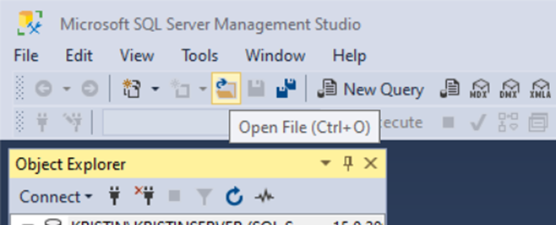

1. Seleccione el script del proyecto y seleccione el botón de Abrir (Open).
2. Una vez que el script carga, se puede correr el script.
3. Seleccione **master**, en la parte superior izquierda, en Management Studio.

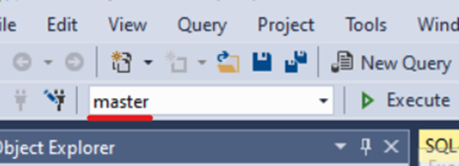

1. Haga click en Ejecutar (Excecute) para correr el script.

Aplicación Web:

1. Se recomienda usar Visual Studio 2019 en adelante.
2. Descargue el folder de BasesP1 del proyecto.
3. Abra el archivo de la solución en Visual Studio (BasesP1.sln).
4. Para correr el proyecto, seleccione el botón de BasesP1, en la parte superior de la pantalla.

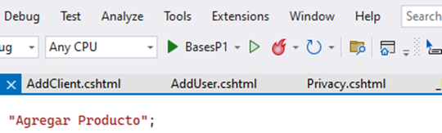

1. Al correr la solución se abrirá el buscador de su selección y se dirigirá a la página principal de la página web donde podrá ver el diseño de algunas de las páginas para el proyecto.

# PRUEBAS DE FUNCIONALIDAD:

1. Reporte de Cotizaciones y ventas por departamento

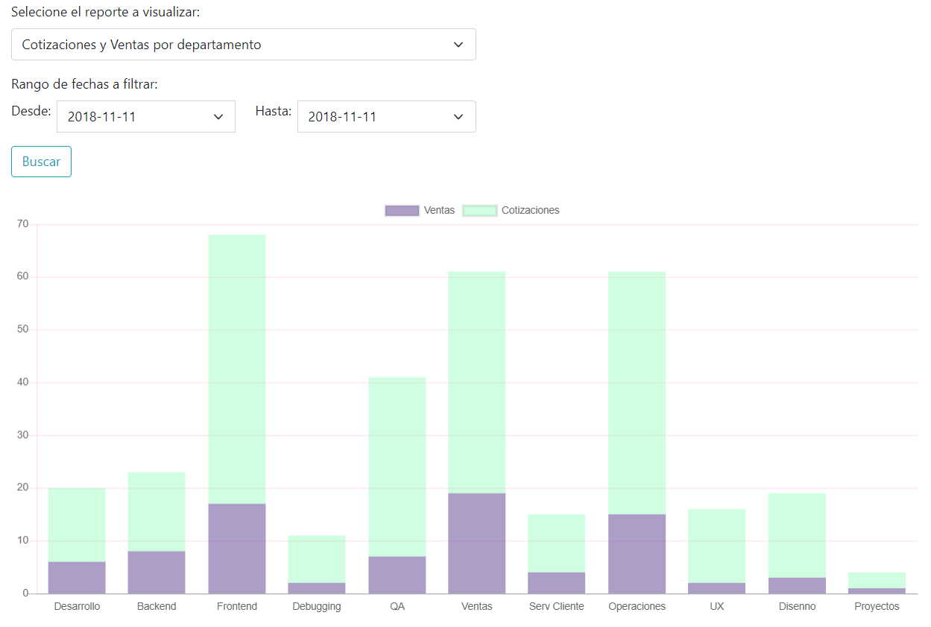

1. Reporte de ventas y cotizaciones por mes y por año

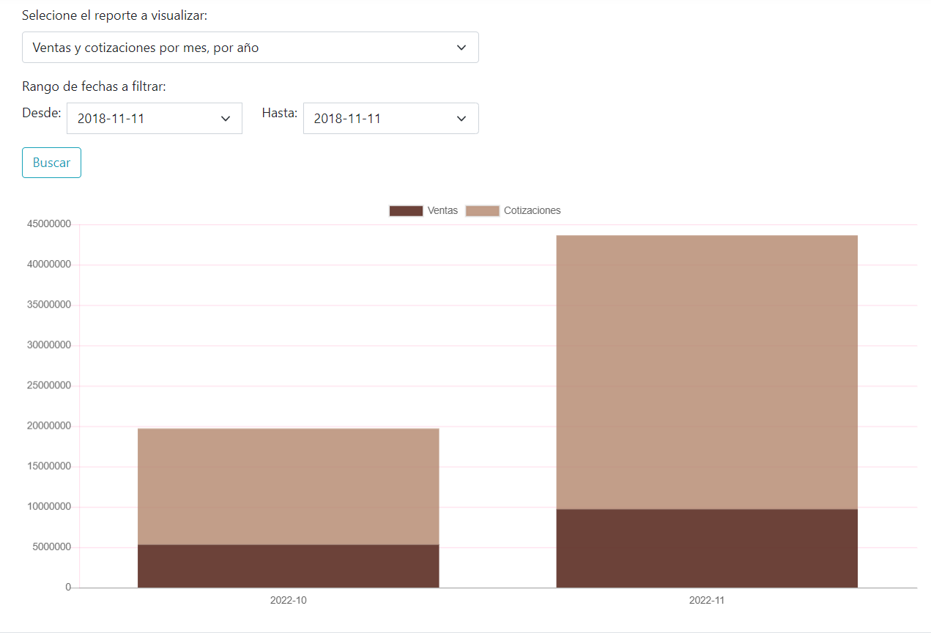

1. Reporte de Ventas por sector por departamento

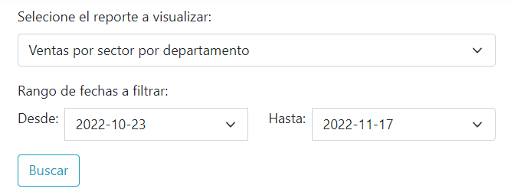

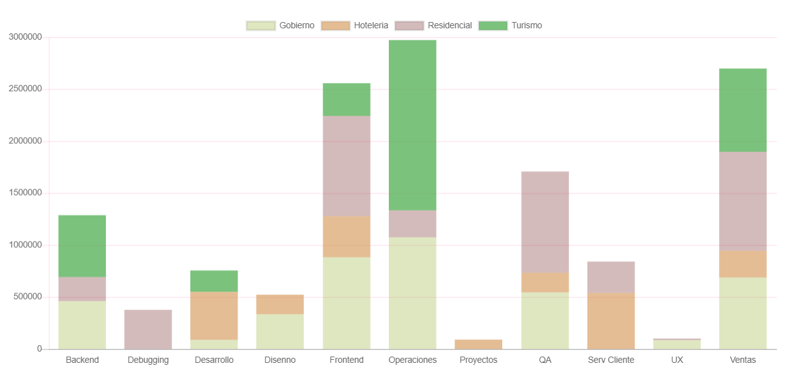

1. Reporte de ventas por zona por departamento

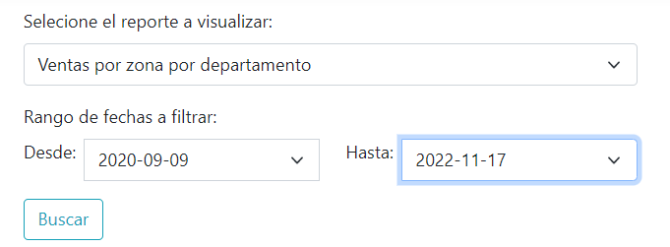

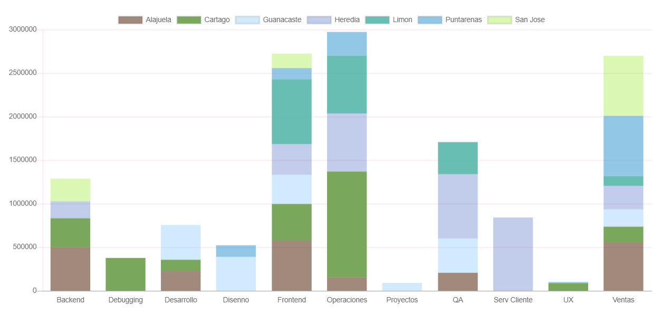

1. Reporte de Familias de productos vendidos

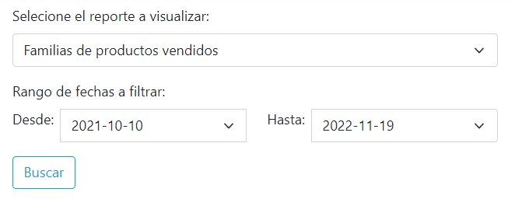

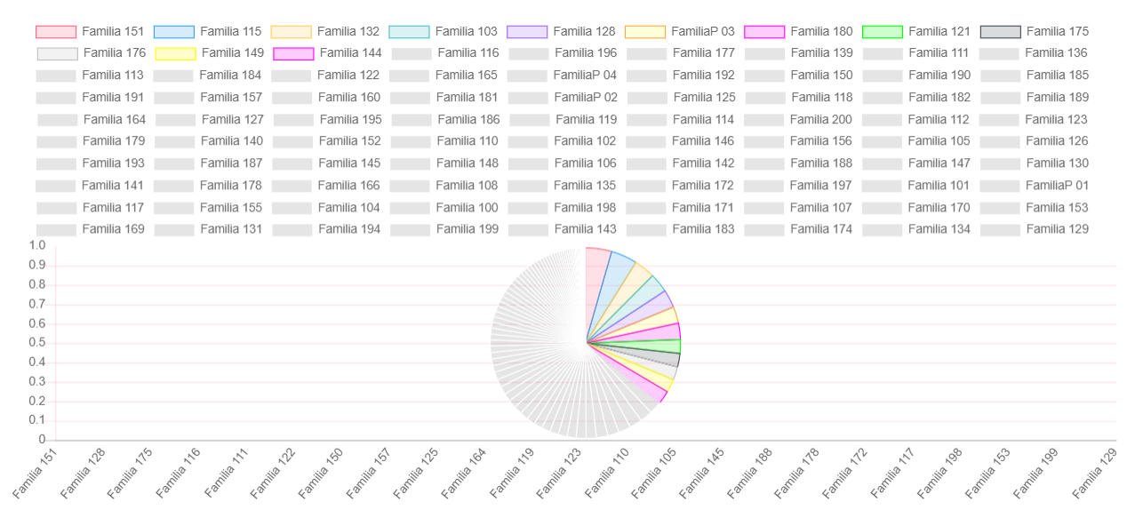

1. Ventas por sector

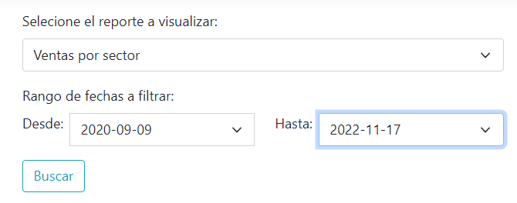

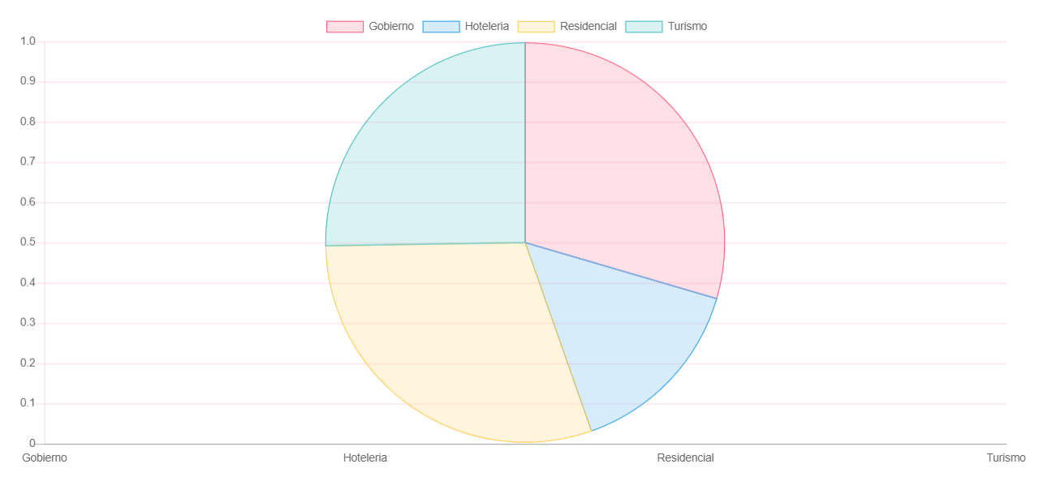

1. Ventas por zona

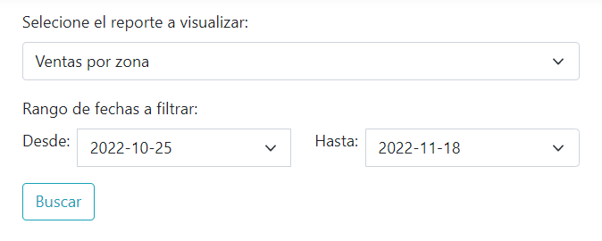

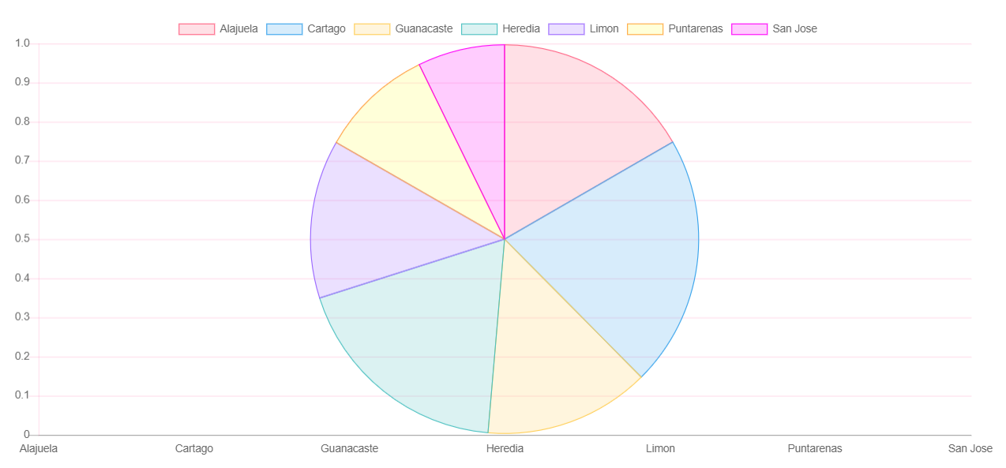

1. Ventas por departamento

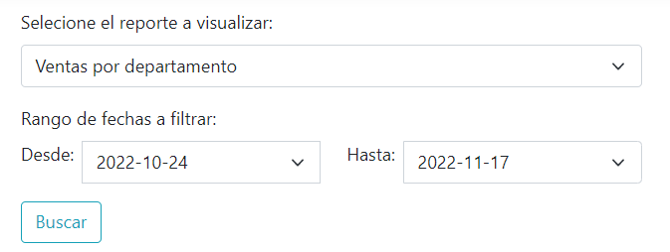

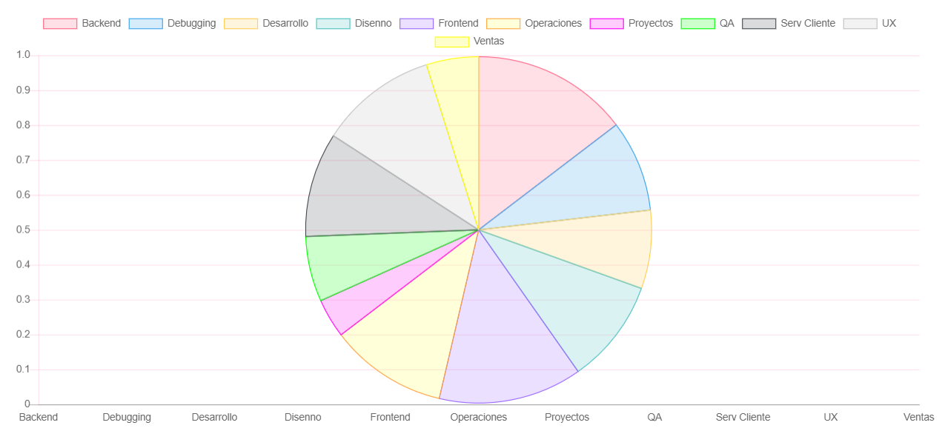

1. Casos por estado

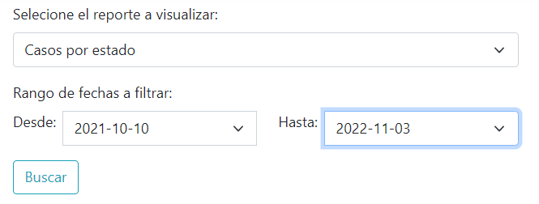

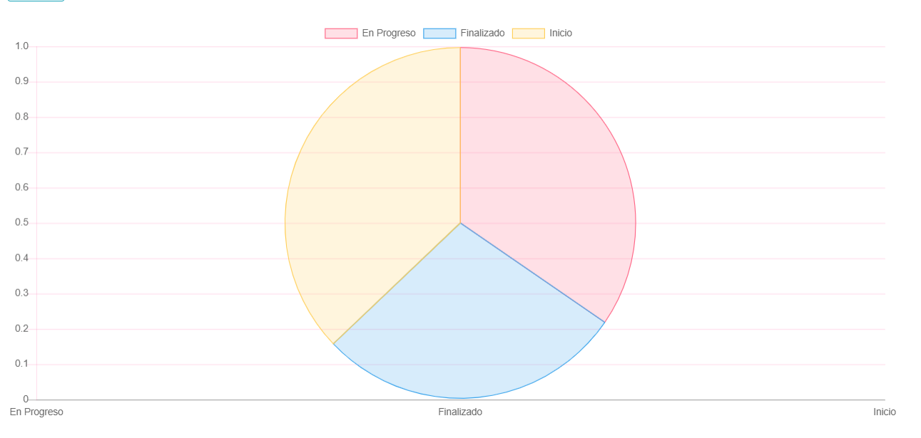

1. Top 10 de cotizaciones entre creación y cierres más altos

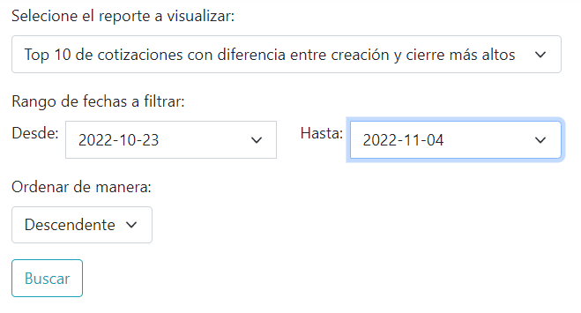

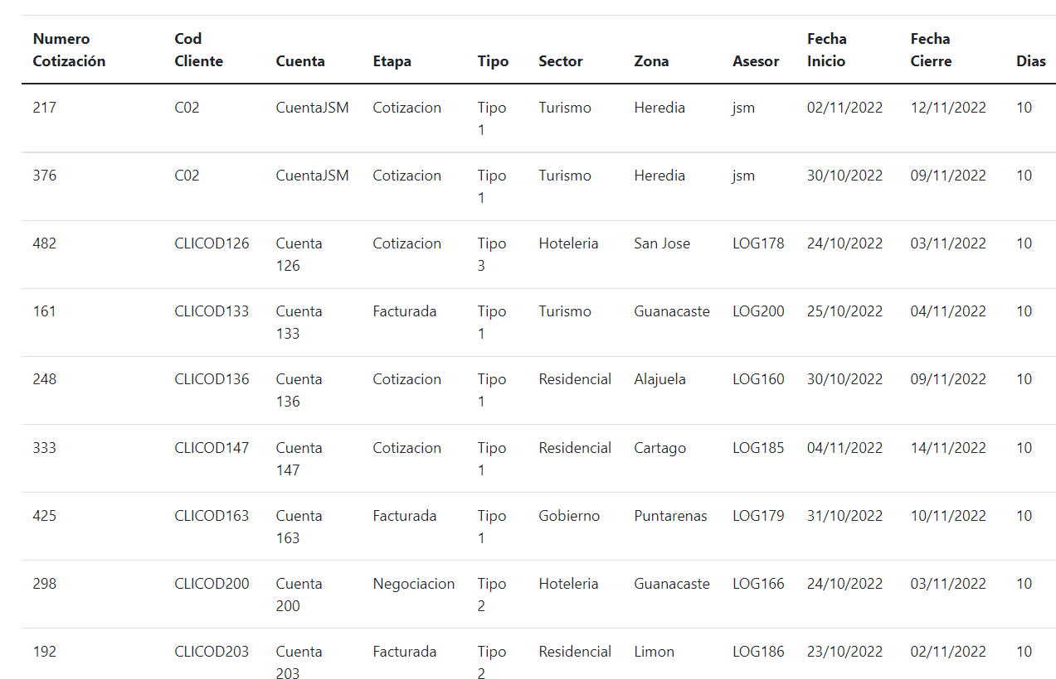

# DESCRIPCIÓN DEL PROBLEMA

Se requiere crear una base de datos para un sistema CRM, donde se pueda guardar la información de Usuarios de una empresa, productos, clientes, contactos, cotizaciones, etc.

Para esto se requiere generar un script de SQL que nos permita producir la base de datos y las tablas necesarias para este sistema, tomando en cuenta las relaciones entre estas y sus restricciones.

También se requiere generar una aplicación web usando ASP .NET para poder visualizar tablas y gráficos con reportes generados con funciones o vistas generadas en el script SQL.

# 

# 

# DISEÑO DEL PROGRAMA

Decisiones de diseño

Por parte de la base de datos se tomó la decisión de generar primero todas las tablas correspondientes a los campos catálogo para tener definido las variables en común que se utilizaran en las demás tablas, luego el resto de tablas fueron agregadas de acuerdo a los requerimientos solicitados.

La parte aplicativa se empleó el modelo MVC para una mejor distribución del proyecto, de forma que las vistas de la aplicación, el manejo de los datos y las llamadas a la base de datos quedarán centralizadas en sectores del proyecto.

Con respecto a la realización del proyecto, se dividió en módulos de acuerdo a los datos requeridos por el sistema para un mejor control de los diferentes requerimientos del sistema.

Diagrama de la base de datos

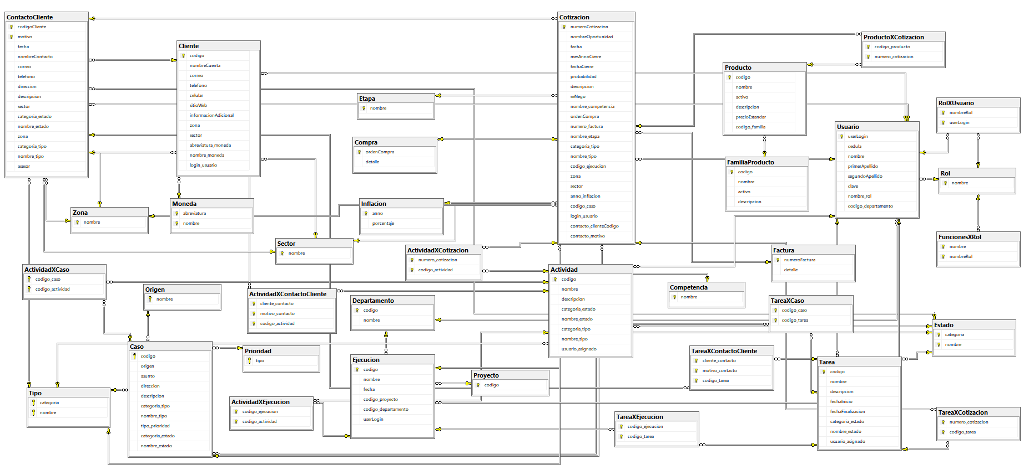

# LIBRERÍAS USADAS

# Microsoft.Asp.NetCore.App

# Microsoft.NETCore.App

# Microsoft.Data.SqlClient

# Microsoft.EntityFrameworkCore

# Microsoft.EntityFrameworkCore.SqlServer

# Microsoft.EntityFrameworkCore.Tools

# Microsoft.VisualStudio.Web.Code.Generation.Design

# System.Data.SqlClient

NuGet Packages

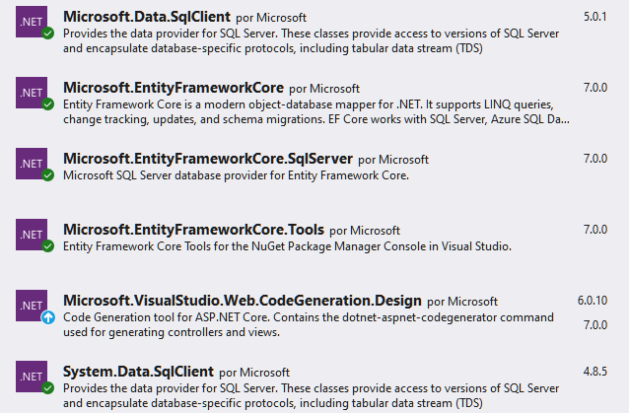

# 

# ANÁLISIS DE RESULTADOS

# Objetivos Alcanzados

* Creación del script para crear la base de datos y sus tablas.
* Creación de funciones y vistas para la creación de los reportes.
* Creación de vistas para visualizar los reportes.
* Sistema de filtro para poder seleccionar los datos de los reportes por rango de fechas.

### Reportes creados:

* Cantidad de ejecuciones por usuario
* Top 10 de cotizaciones con más actividades y tareas
* Cantidad de clientes por zona y monto ventas por zona
* Ventas por sector por departamento
* Ventas por zona por departamento
* Cantidad de tareas por usuario
* Top 10 de cotizaciones con diferencia entre creación y cierre más altos
* Top 15 de tareas sin cerrar más antiguas
* Familias de productos vendidos
* Top 10 de productos más vendidos
* Top 10 de productos más cotizados
* Ventas por sector
* Ventas por zona
* Cotizaciones y Ventas por departamento
* Ventas por departamento
* Ventas y cotizaciones por mes, por año
* Top 10 de clientes con mayores ventas
* Top 10 de vendedores con mayores ventas
* Cantidad de contactos de cliente por usuario
* Casos por estado
* Cantidad de cotizaciones por tipo
* Casos por tipo

Objetivos no Alcanzados

Reportes no implementados:

* Ventas y cotizaciones por mes, por año en valor presente

# BITÁCORA

<https://github.com/alvaradokristin/Proyecto-BD-1>